绘本推荐：《蚯蚓的日记》
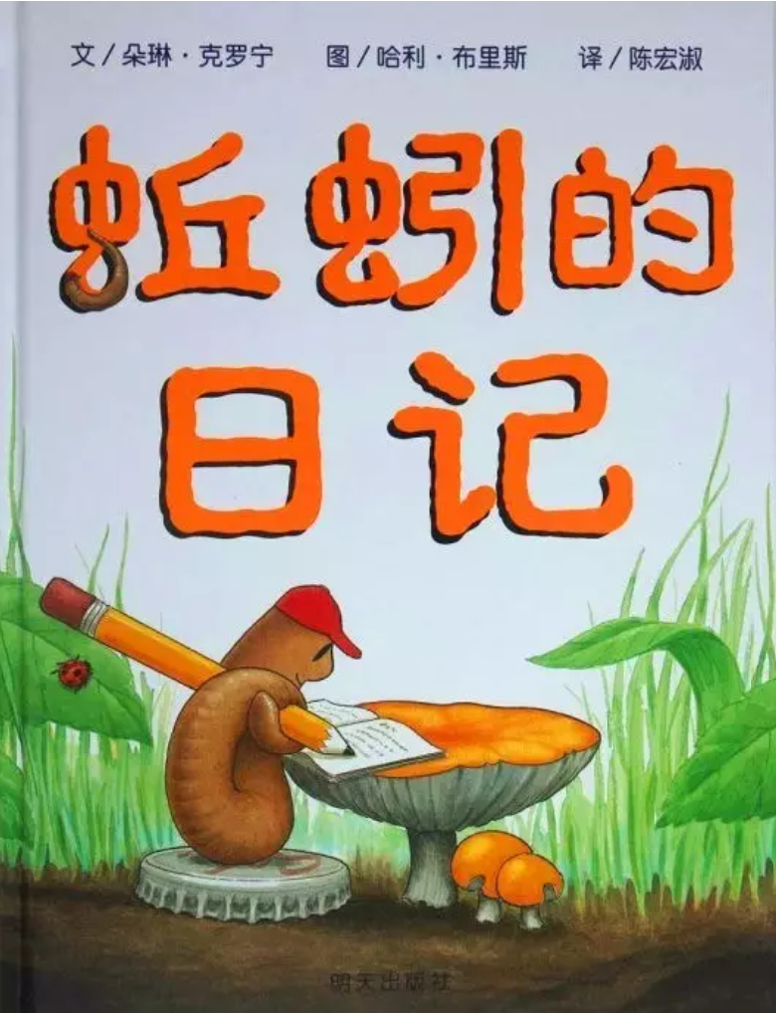

内容简介: 一个小小的蚯蚓的故事，赫然开始于一个地球！地球是那么大，蚯蚓是那么小，但它们却是息息相关的。小小的蚯蚓的日记，就是从地球开始的...
推荐理由: 这是一本极为有趣的图画书，以日记书写的方式，记录和表达了小蚯蚓的观察及思考。从小蚯蚓的观点看世界，纪录了学校、家庭和朋友之间的生活点滴，还有对自我、未来的想法，很能得到孩子认同。

